**Cp-001**

Cuando se ingresan todos los campos requeridos “cualquier tipo de dato” y le doy click en el boton “Elimina”.

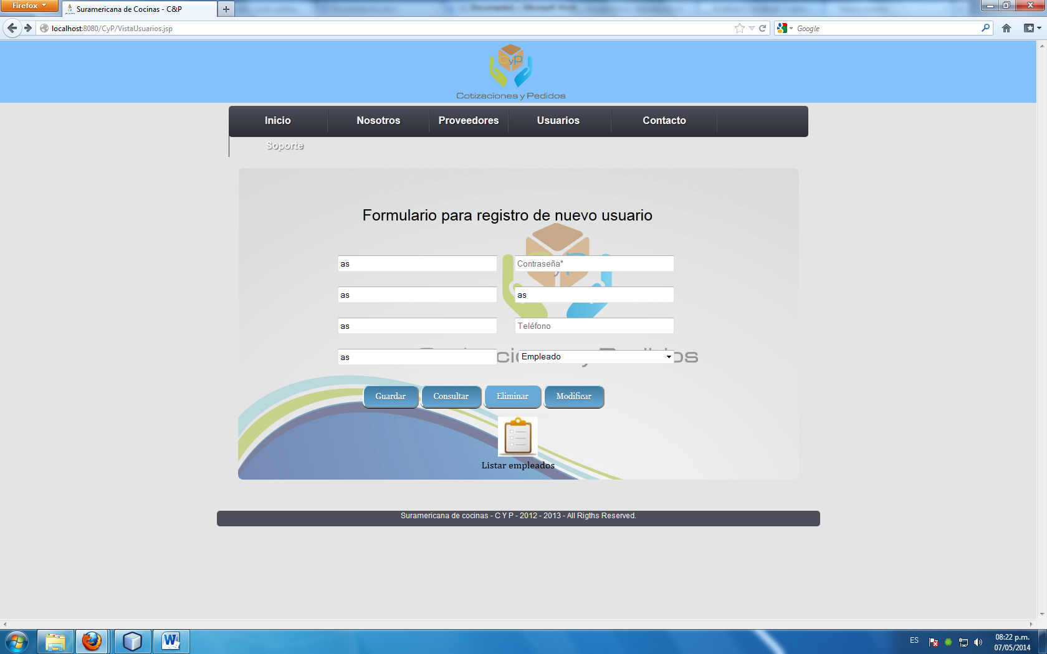

Se muestra el siguinte error

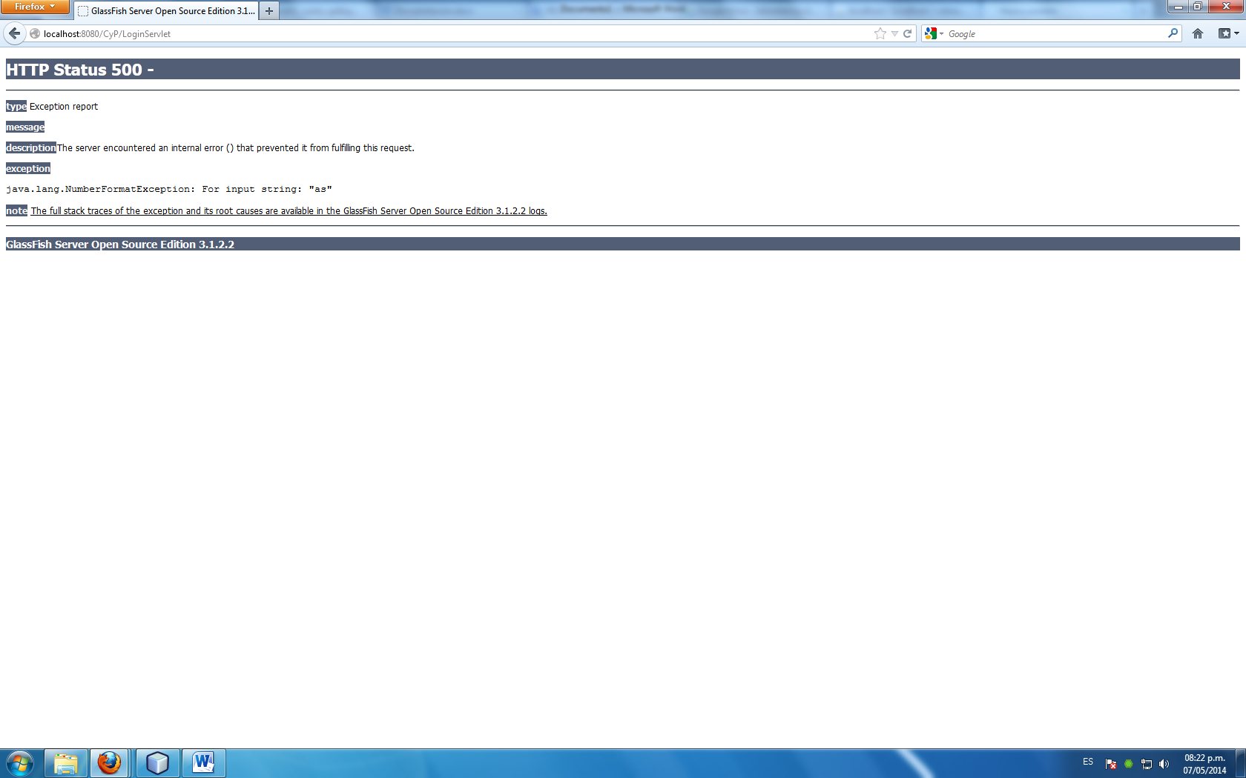

**Cp-002**

Cuando se ingresan todos los campos requeridos “cualquier tipo de dato” y le doy click.



Se muestra el siguinte error

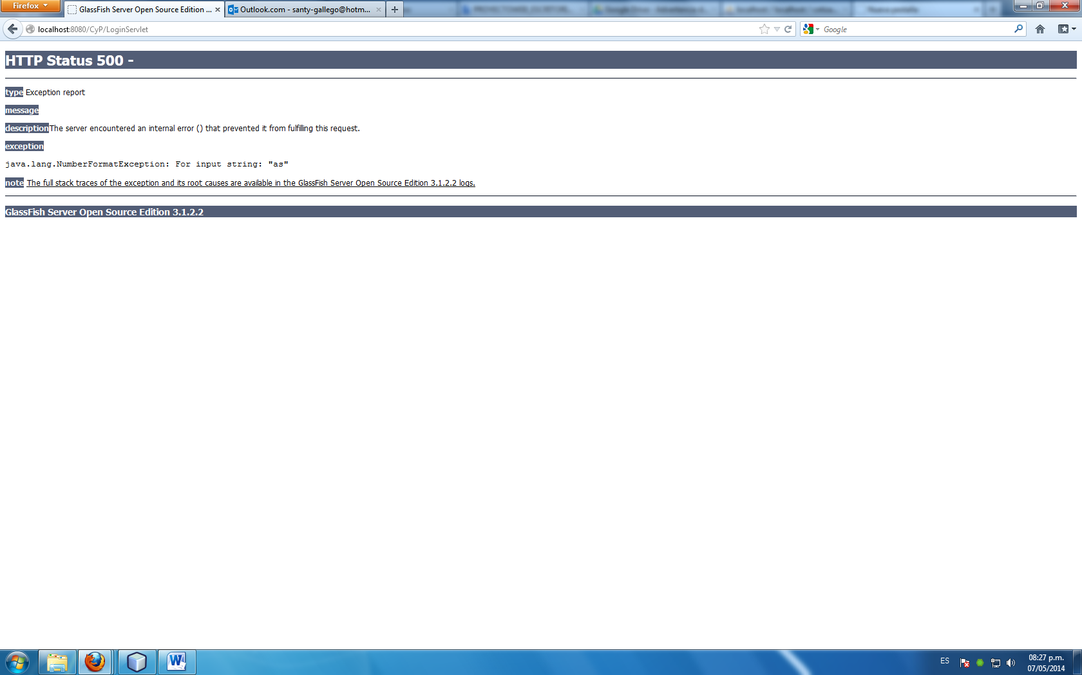

**Cp-003**

La lista debe de estar cenada.

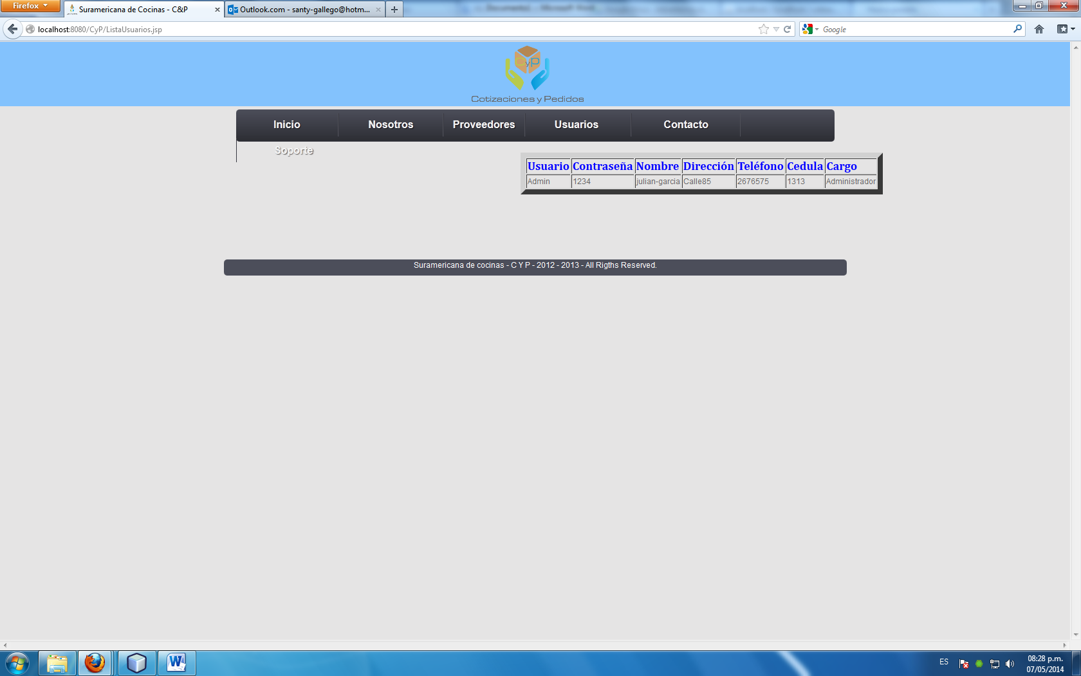

El link gestionar de la pestaña proveedores no funciona no se pueden ejecutar los casos de prueba con este módulo.

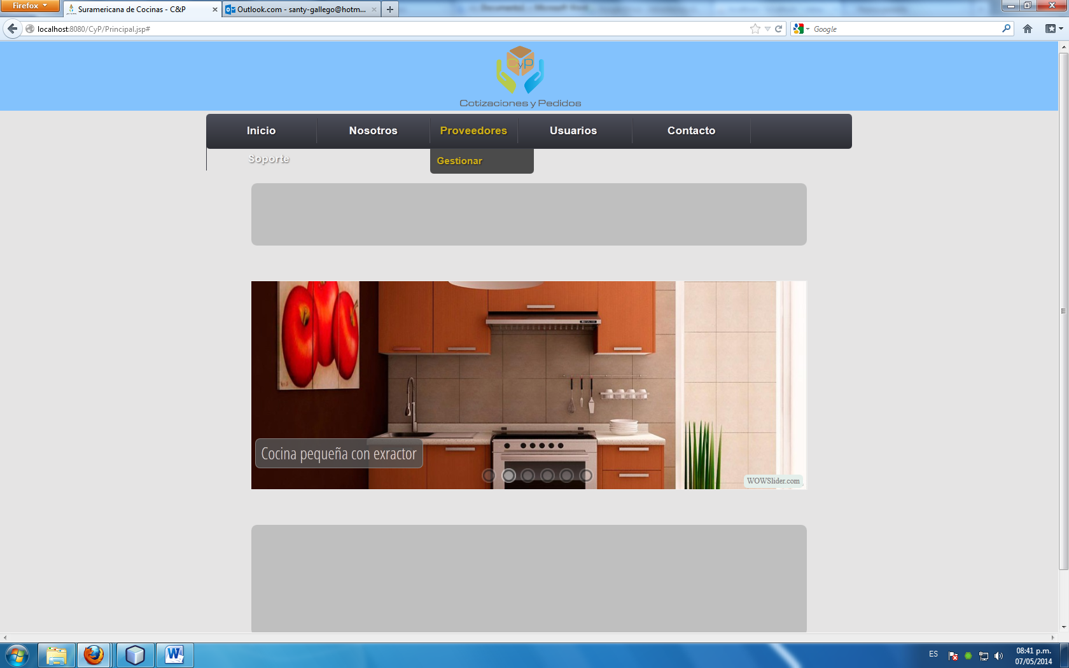

**Cp-004**

Cuando se pesiona el boon “Guadar” con unaa cedula que supee el numeo de caraceres mayor a 12:

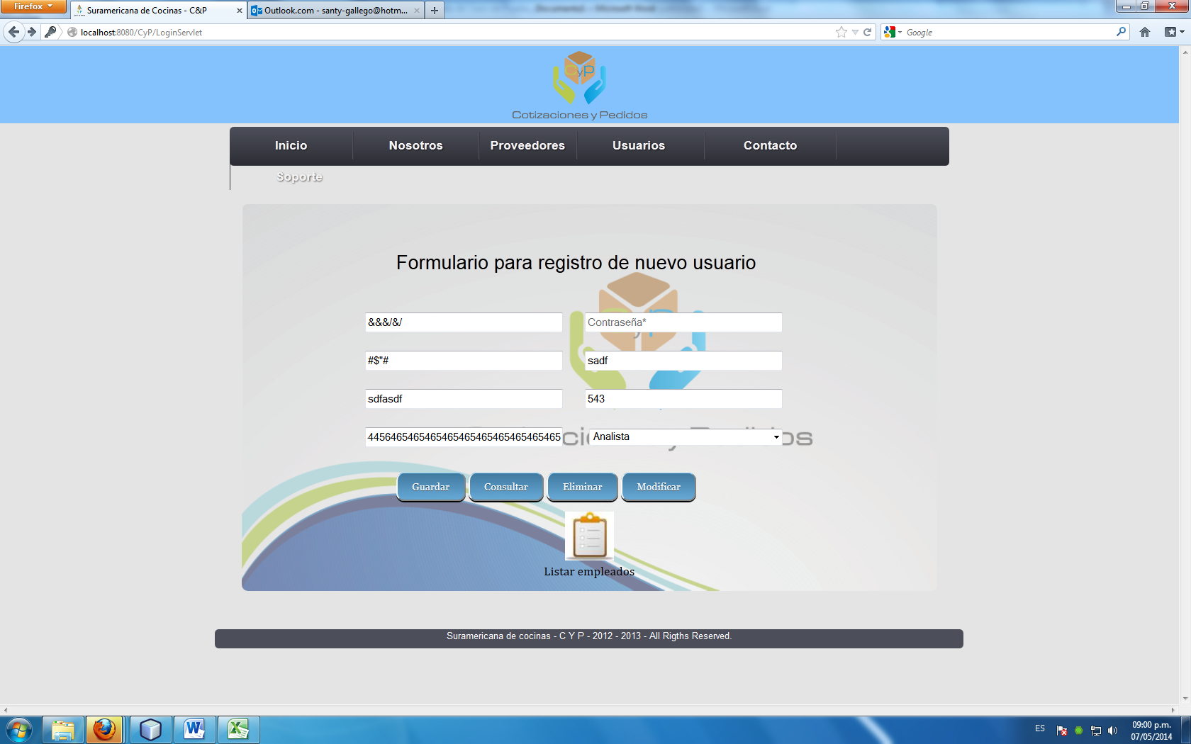

Sale este error

